Nowy precyzyjny manometr cyfrowy ze zwiększonym spektrum wydajności

Klingenberg, kwiecień 2016.
Rozszerzony zakres pomiarowy, duży rejestrator danych, funkcja wireless i uproszczone menu: WIKA wprowadziła na rynek ulepszony manometr cyfrowy model CPG1500, zachowując odpowiedni stosunek ceny do wydajności.

Ten nowy kalibrator jest stworzony do wszechstronnego zastosowania. CPG1500 pracuje w zakresie od 0 … 1000 bar w dokładności 0,05 % zakresu. Wbudowany rejestrator danych zapisuje do 50 wartości pomiarowych na sekundę. Dane przesyłane są bezprzewodowo, a następnie mogą być opracowywane za pomocą oprogramowania WIKACal. Szerokie spektrum urządzenia uzupełniają dodatkowe funkcje, takie jak: zintegrowany pomiar temperatury lub funkcja pamięci min./ maks. pomiaru.

Nowe menu CPG1500 umożliwia szybkie i intuicyjne wprowadzenie wszystkich parametrów. Duży wyświetlacz z bargrafem oraz dużym polem tekstowym wspomaga analizę punktów pomiarowych na miejscu instalacji.

Jakość pomiaru CPG1500 „zapakowana” jest w solidnej konstrukcji urządzenia. Jako urządzenie iskrobezpieczne (aprobaty IECEx, ATEX, CSA) z IP65 oferuje niezawodność i długą pracę także w ekstremalnych warunkach procesowych.

Słowo kluczowe: CPG1500

Producent:
WIKA Alexander Wiegand SE & Co. KG
Alexander-Wiegand-Straße 30
63911 Klingenberg/Germany
Tel. +49 9372 132-0
Fax +49 9372 132-406
vertrieb@wika.com
www.wika.de

Zdjęcie WIKA:
Precyzyjny manometr cyfrowy CPG1500

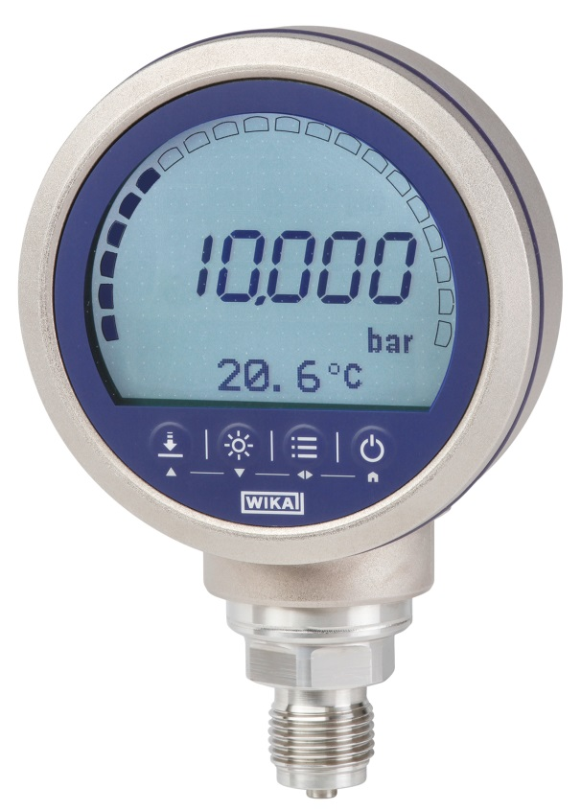

Edycja przez:
WIKA Polska
spółka z ograniczoną odpowiedzialnością sp. k.
ul. Łęgska 26/35 87-800 Włocławek
tel. (+48) 54 23 01 100
fax: (+48) 54 23 01 101
info@wikapolska.pl
www.wikapolska.pl

Reklama prasowa WIKA 09/2016

